Despliegue Aplicaciones Web Antonio Cobos Cabello

Instalamos virtual box 7, y creamos la maquina virtual, omitiendo la instalación atendida, para poder hacer la instalación de una forma más personalizada

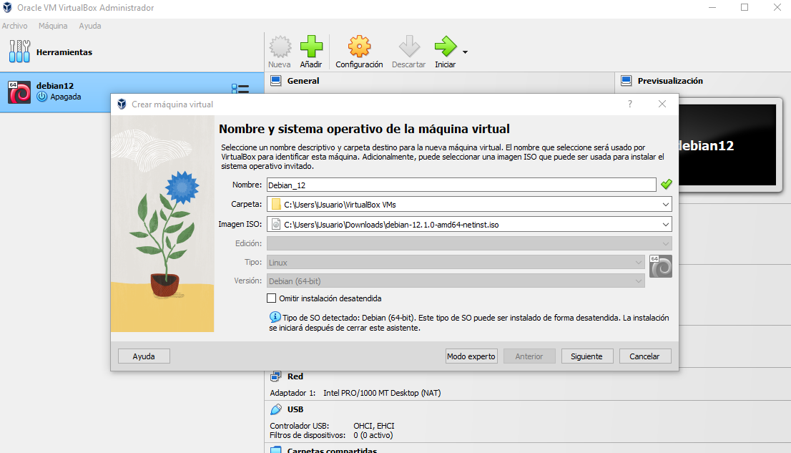

Estas son las carateristicas de la maquina virtual de VirtualBox, creada para almacenar el debian 12, configuramos el adaptador, para que sea de tipo puente.

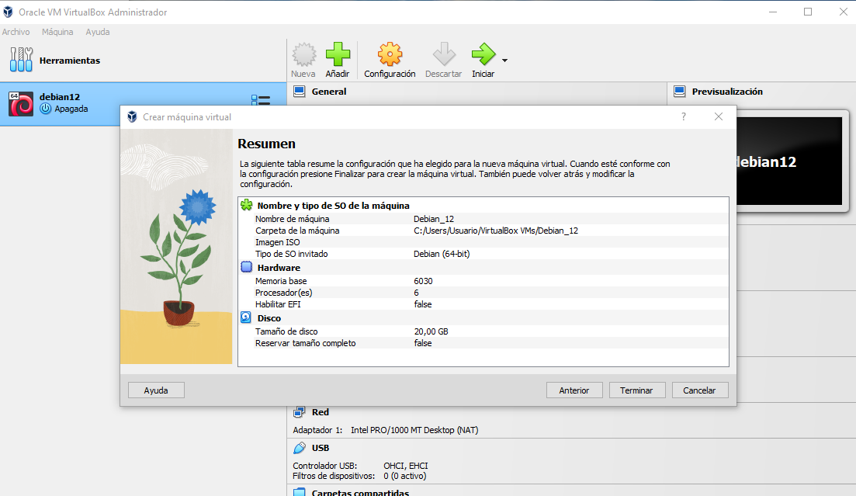

Por recomendación del tutor Jose María, en este caso será de forma gráfica, pero para el resto se trabajará principalmente con la terminal de comandos.

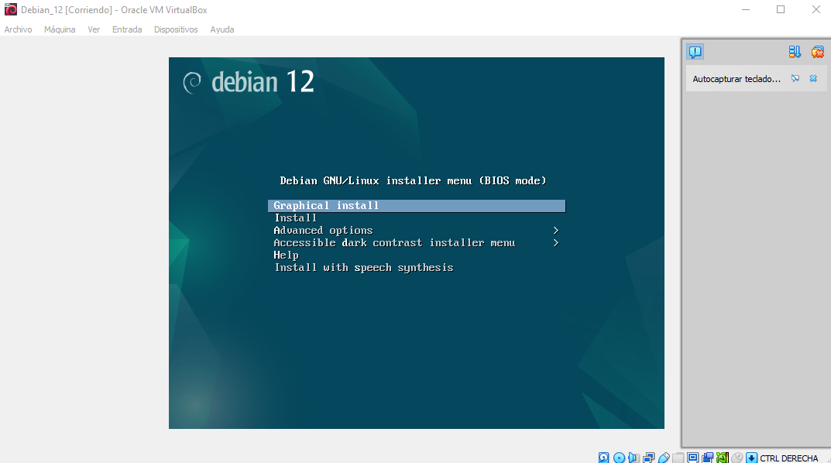

Debemos llegados a este paso, parar la instalación y reiniciar la instalación, para que reconozca la red y poder seguir con la instalación.

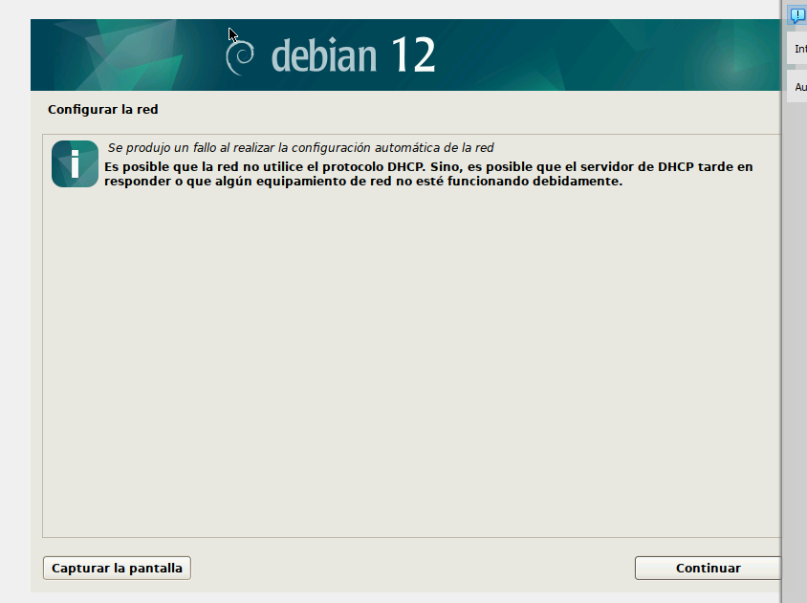

Aquí elegimos el nombre de la máquina con la que trabajaremos, por simplicidad, se ha elegido el nombre de debian.

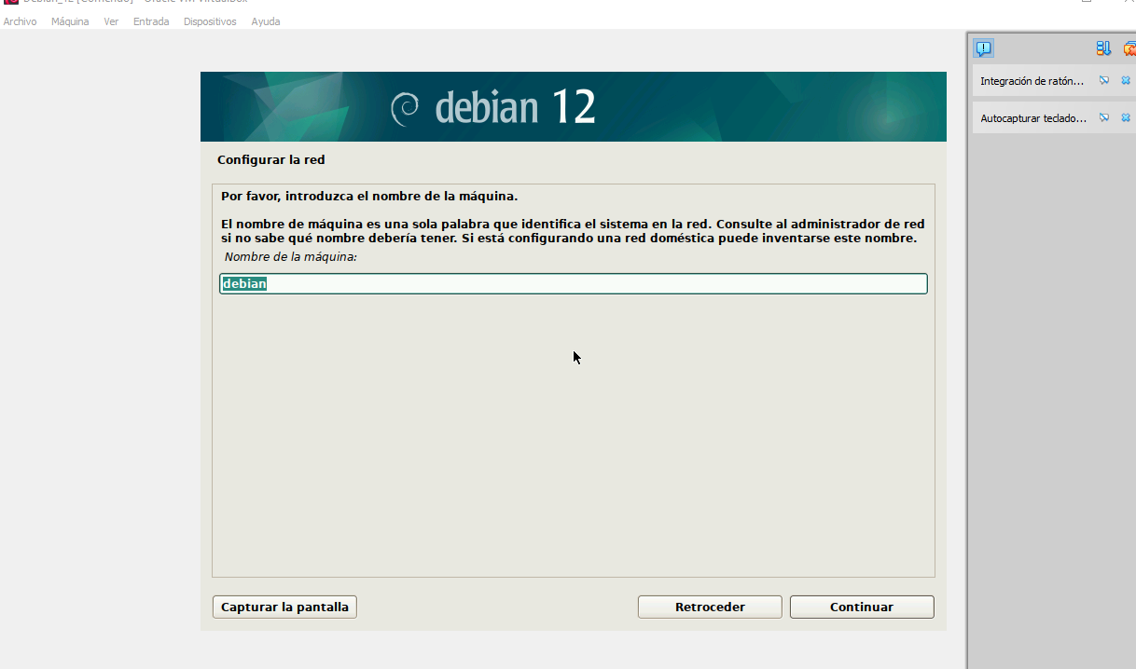

Configuramos el nombre de dominio, para hacer una concatenación entre nombre del usuario y el del sistema operativo.

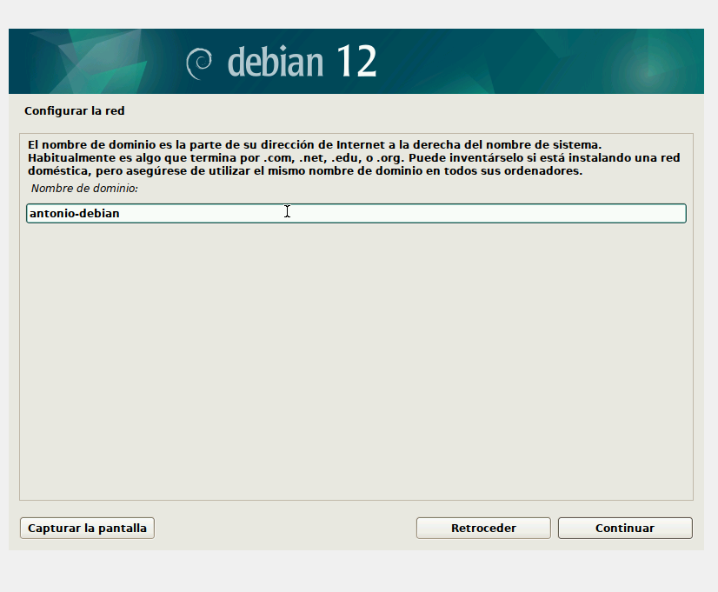

En esta parte, ya que dedicamos en la máquina virtual 20 GB, le marcamos que deseamos usar todo el disco

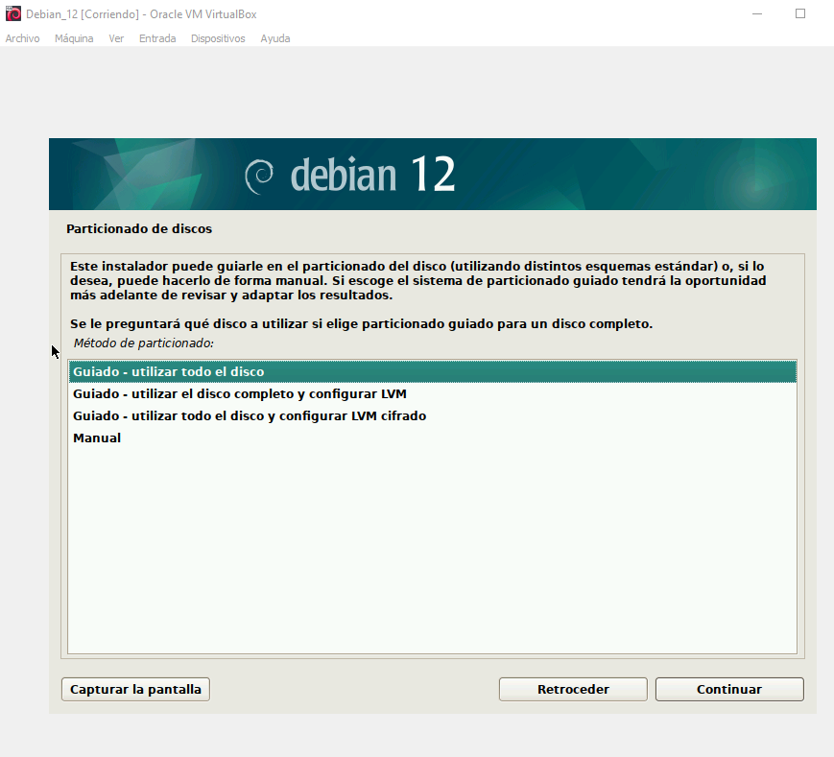

Ahora elegimos el tipo de interfaz que usaremos en el sistema operativo, lo mejor usar LXDE porque gasta pocos recursos. 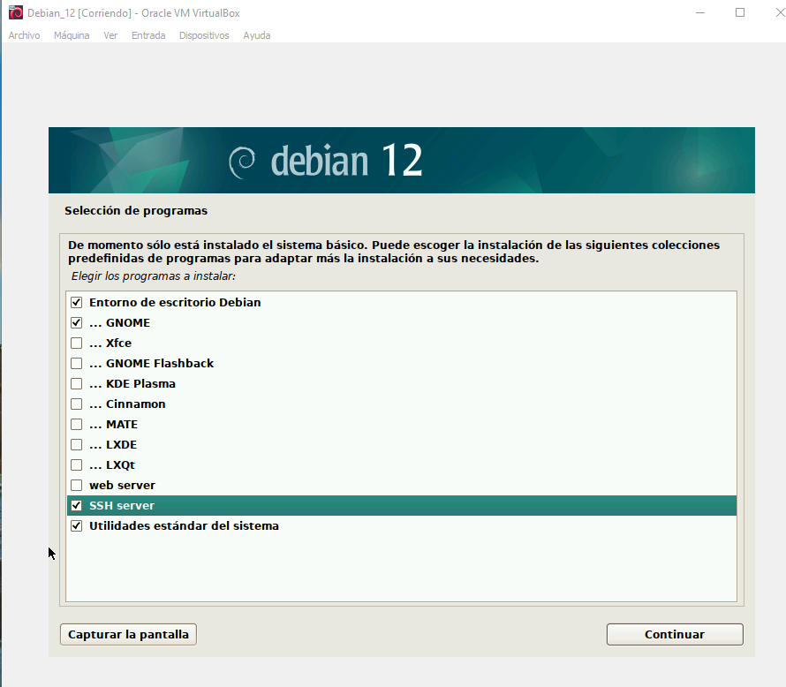

A continuación, instalamos el arranque de GRUB, por si a futuro deseamos tener varios sistemas y poder arrancar uno u otro, de forma simple.

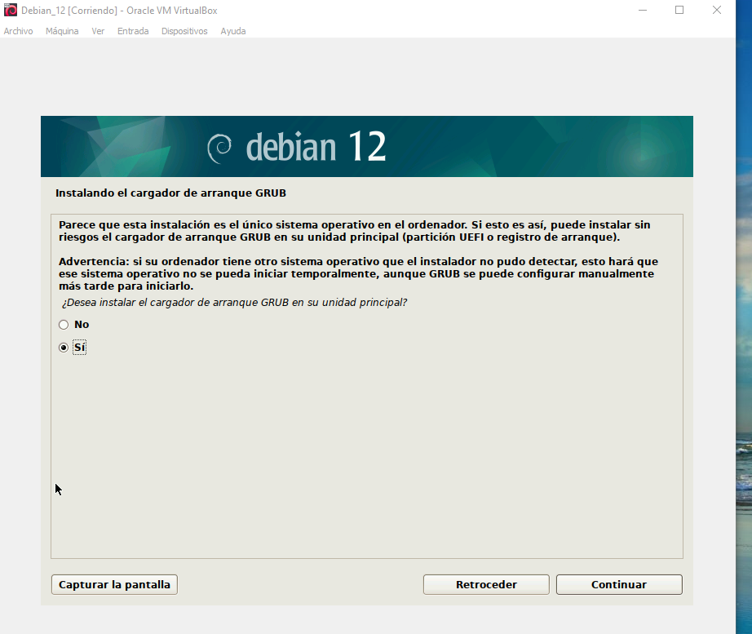

Usamos las credenciales del sistema, una vez instalado de forma correcta.

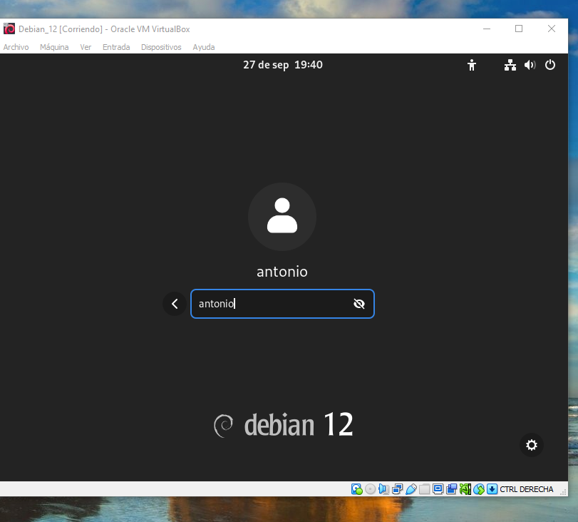

Nos conectamos por SSH, desde el Ubuntu instalado en el sistema operativo Windows, mediante WSL a la máquina debian, que se encuentra en VirtualBox

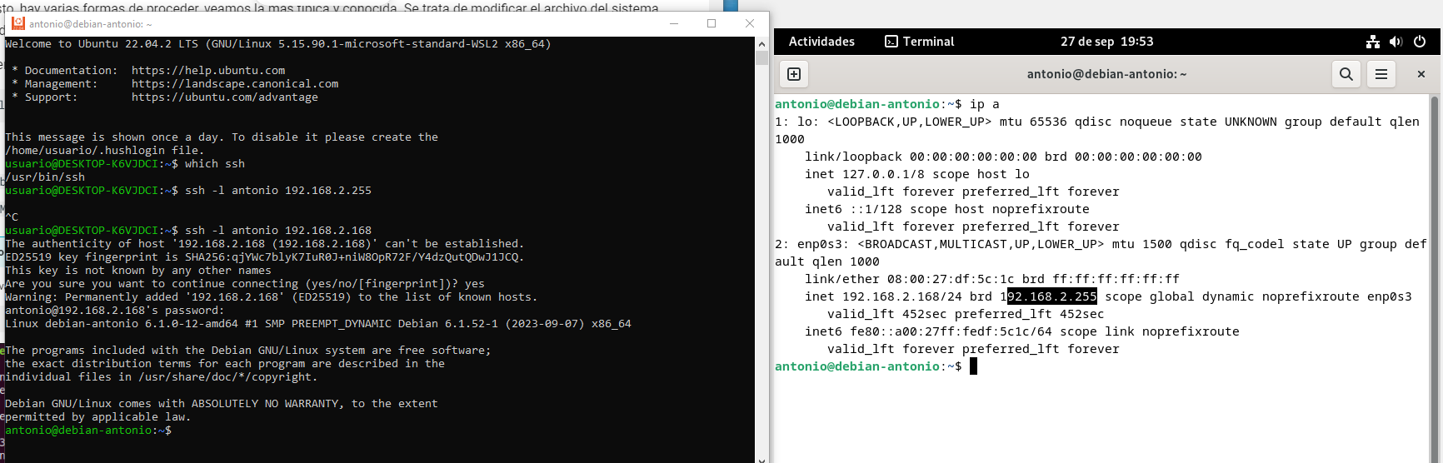

Nos incluimos como superusuario y evitar tener que usar el usuario root para tareas de administrador:

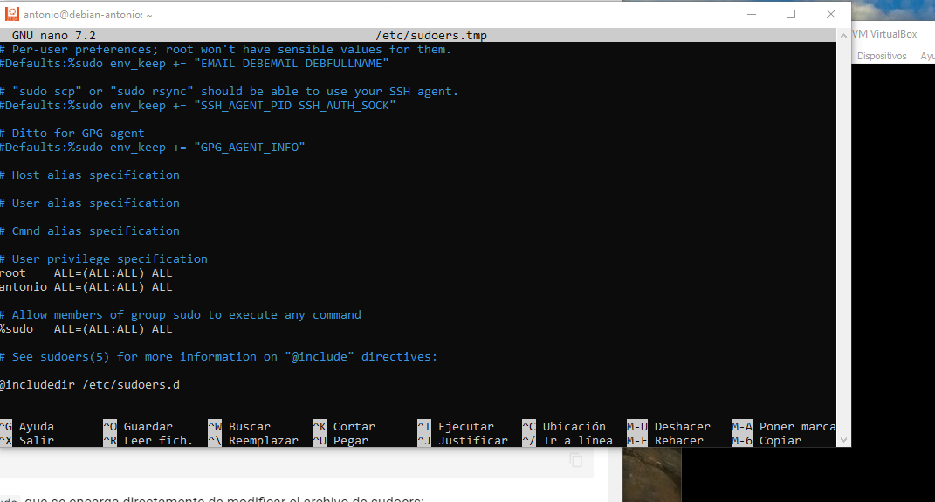

Continuación de la operación anterior.

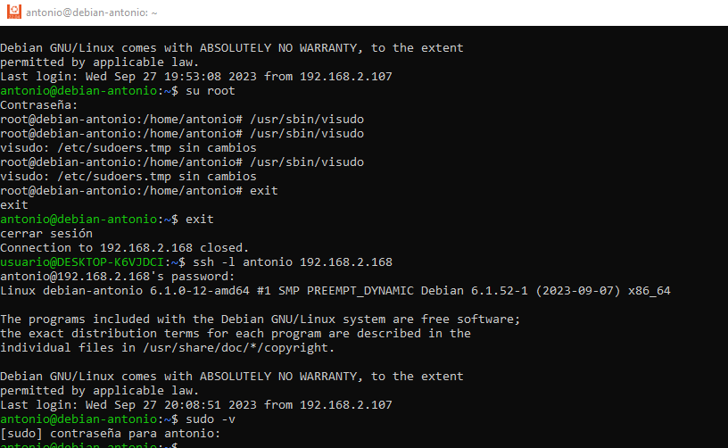

Creación de la clave publica y privada, que se va a copiar entre las maquinas Ubuntu y debian, mediante consola de comandos.

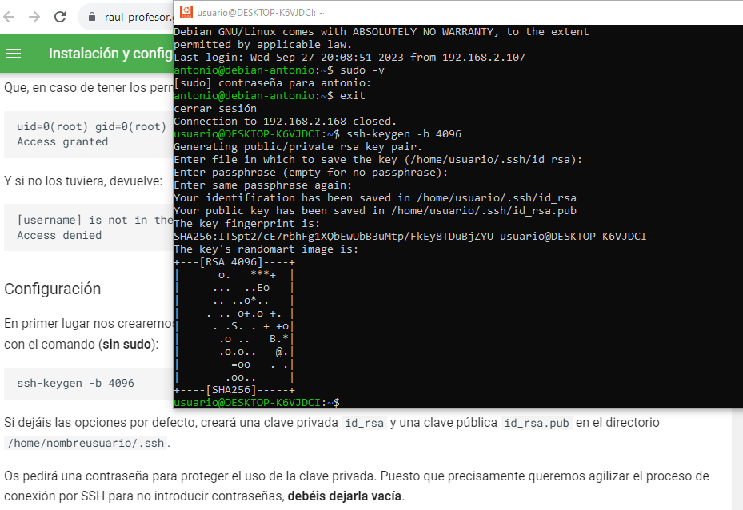

Copia de claves entre sistemas linux

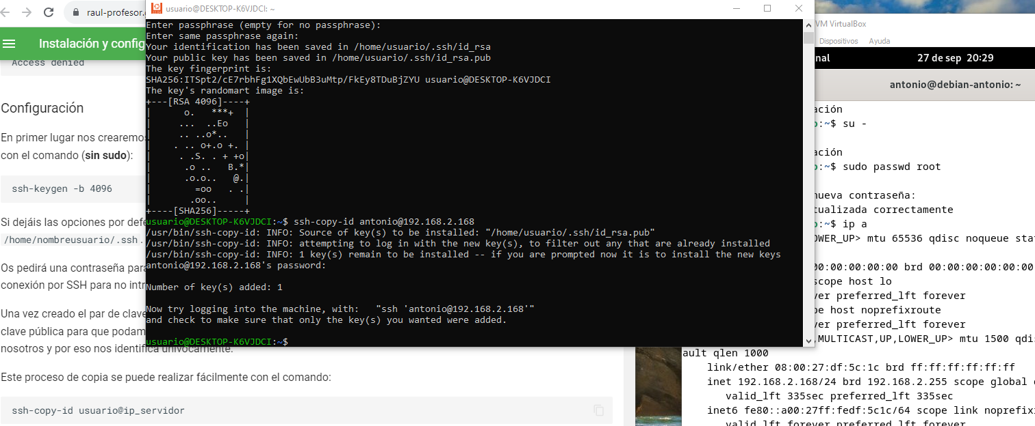

Elevación de permisos con chmod

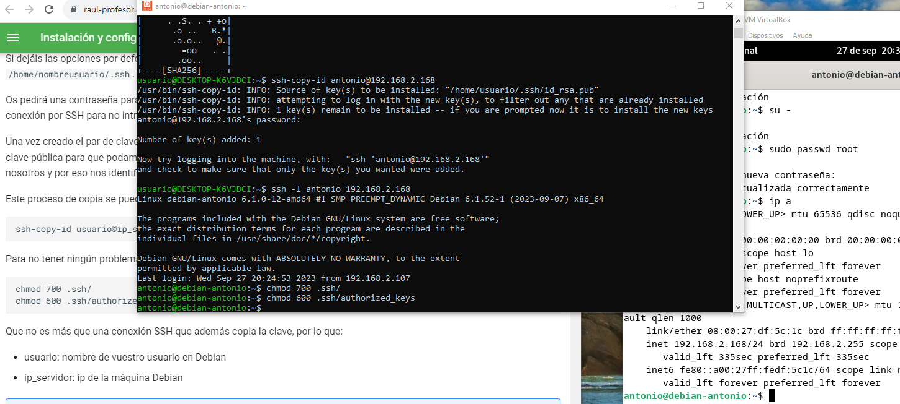

FIN